**GESTIÓN DE ARCHIVOS**

* **DEFINICIONES:**
* **Sistema de archivos:** Es el componente del sistema operativo que se encarga de organizar el modo en el que se guardan los datos dentro de los dispositivos de almacenamiento secundario.
  + **Archivo:** Bytes almacenados en un dispositivo que se identifican por nombre y extensión
  + **Carpeta:** Es un modo de agrupar los archivos para facilitar su organización
* **Cluster:** Integrar dos o más ordenadores para que trabajen simultáneamente en el procesamiento de una determinada tarea. En FAT32 se definen 32 KB y en NTFS 4 kilobytes
* **ACL:** Especifica los permisos que los usuarios y los grupos de usuarios tienen para acceder al recurso
* **Inodo:** Es la estructura de datos que se utiliza para representar cualquiera de los objetos del sistema de archivos. Cada inodo contiene atributos y ubicación del bloque que almacenan la información del objeto en el disco

**TEORÍA**

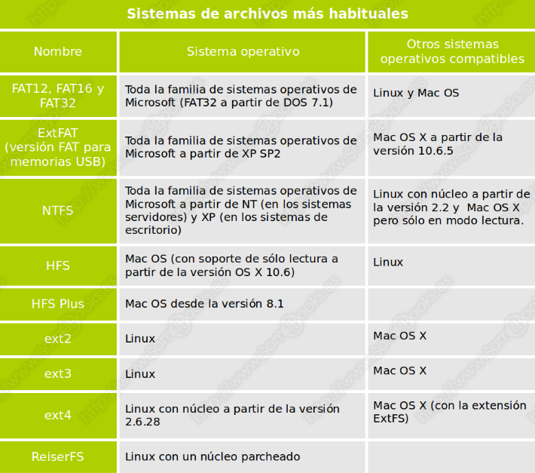

Un sistema de archivos se encarga de:

* Organizar de forma lógica los sectores del dispositivo para constituir archivos y directorios
* Controlar el acceso seguro a los archivos
* Controlar qué sectores permanecen disponibles para ser ocupados en cualquier momento.
* Mantener la estructura jerárquica del sistema de directorios

**PREGUNTAS:**

1. **¿Cómo se organizan desde el punto de vista lógico los ficheros de los diferentes sistemas de archivo? ¿Qué restricciones se aplican en relación al nombre del fichero?**

Todos los sistemas de archivos que podemos encontrar organizan los archivos de forma jerárquica, permitiendo la creación de un árbol de directorios que facilitan la organización y clasificación de su contenido. No permiten que, dentro del mismo directorio, existan dos archivos con el mismo nombre.

1. **¿Cómo pueden saber los sistemas de archivos de qué tipo es un archivo y con qué programa debe abrirlo?**

Utilizan las extensiones de los archivos para establecer el *tipo de programa* que puede interpretar la información que contienen. En otros, como *GNU/Linux*, se utilizan los metadatos de los archivos para identificar el tipo de información que almacenan

1. **Explica la diferencia entre ruta absoluta y relativa e indica un ejemplo de cada una en sistema de archivos NTFS y sistema de archivos ext4 (Linux)**

La ruta absoluta representa la ruta completa del recurso, parte del directorio raíz hasta llegar al archivo concreto que se está buscando. Por su parte, la ruta relativa representa solo una parte de la ruta, ya que en ella se tiene en cuenta el directorio actual desde el que se está trabajando

**SISTEMAS RAID:**

Consiste en disponer de varias unidades de disco conectadas entre sí por medio de hardware o software. Su objetivo es asegurar la información y mejorar los tiempos de acceso

* **RAID 0**
* 2 Unidades o más de disco trabajan de forma conjunta
* Si un disco falla no podremos recuperar la información.
* Permite varias lecturas y escrituras en paralelo
* Utiliza toda la capacidad del disco
* Minimiza los tiempos de respuesta
* **RAID 1**
* Los discos se asocian por parejas
* En cada pareja de discos, la información del disco 1 (primario) se duplica en el disco 2 (espejo)
* La velocidad de lectura es superior a un sistema de un único disco
* La velocidad de escritura inferior
* Desperdicia mucha capacidad y ralentiza mucho el sistema
* **RAID 5**
* El espacio de almacenamiento se divide en bloques denominados strips o bandas.
* Utiliza un código de paridad para la recuperación de datos
* La paridad se almacena en cada disco
* Cálculo de la capacidad almacenamiento
* ***Ventajas:***

1. Permite acceso simultáneo
2. Permite recuperar los datos perdidos en caso de fallo de un disco

* ***Desventajas:***

1. Más costoso
2. Eficiencia de escritura más limitada

* **DISCO DINAMICO**

Es un disco físico compuesto por volúmenes dinámicos

* Ampliar un volumen de disco
* Extender entre múltiples discos
* Seleccionar un volumen
* Crear un espejo
* Añadirlo a una matriz RAID
* **VOLÚMENES EN WSERVER**
* ***Volúmenes Distribuidos:***

Unión de dos o más espacios de almacenamiento ubicados en 2 o mas discos

* ***Volúmenes Seccionados:***

Unión de dos o más espacios de almacenamiento ubicados en 2 o más discos, pero se divide en bandas

* ***Volúmenes Reflejados***

Se duplican los datos de un disco a otro. Se corresponde con el sistema RAID-1

* ***Volúmenes RAID-5***

Unión de tres o más espacios no asignados. En cada disco se emplea una banda para guardar el control de paridad.

**COPIAS DE SEGURIDAD:**

* **COPIA DE SEGURIDAD DIARIA**

Se realiza una copia de los archivos modificados en el dia

* **COPIA DE SEGURIDAD DIFERENCIAL**
* Se realiza una copia de los archivos modificados desde la última copia de seguridad.
* Los archivos no se marcan como copiados
* **COPIA DE SEGURIDAD INCREMENTAL**
* Se realiza con los archivos creados o modificados desde la última copia de seguridad.
* Los archivos se marcan como copiados y ya no podrán volver a respaldarse hasta que se modifiquen
* **COPIA DE SEGURIDAD INTERMEDIA**
* Se realiza con todos los archivos seleccionados.
* Los archivos no se marcan como copiados para que puedan volver a respaldarse cuando se desee.
* **COPIA DE SEGURIDAD NORMAL**
* Se realiza con todos los archivos seleccionados.
* Los archivos se marcan como copiados y ya no podrán volver a respaldarse hasta que se modifiquen.